
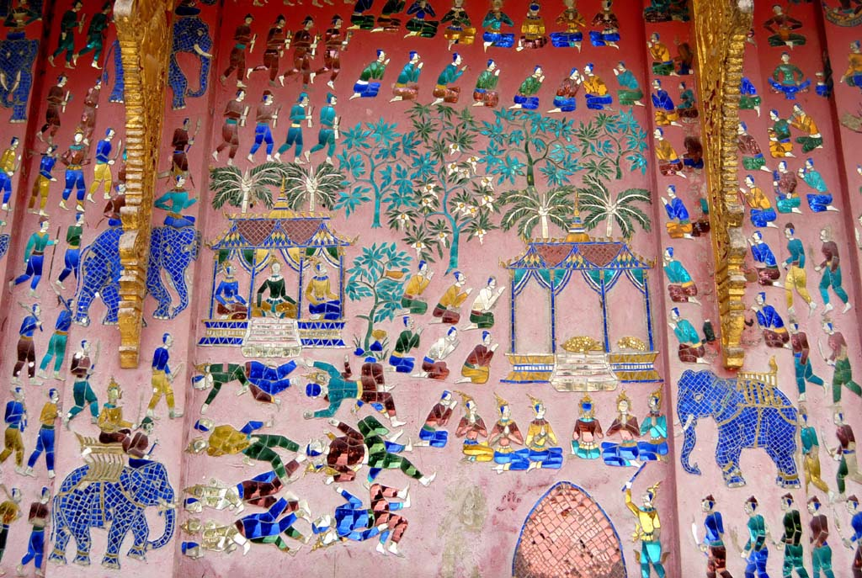
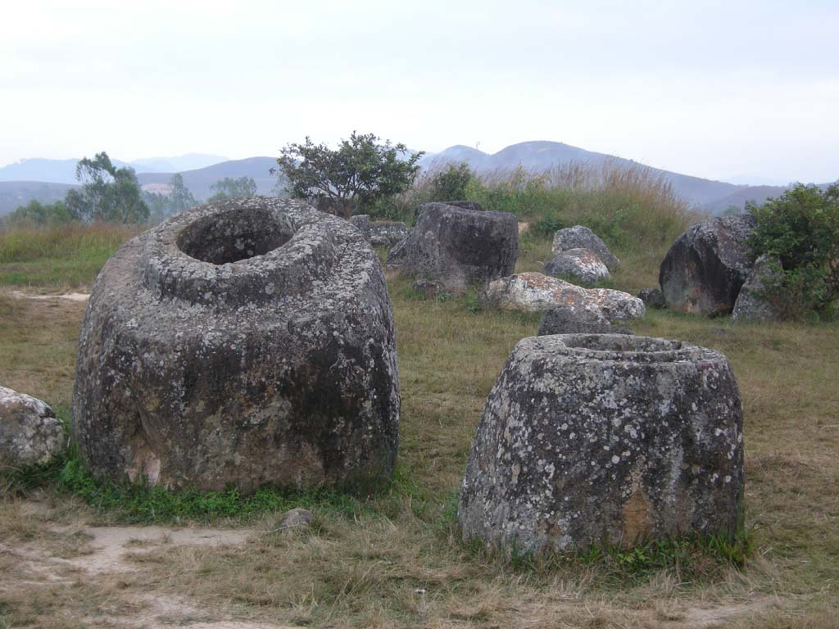
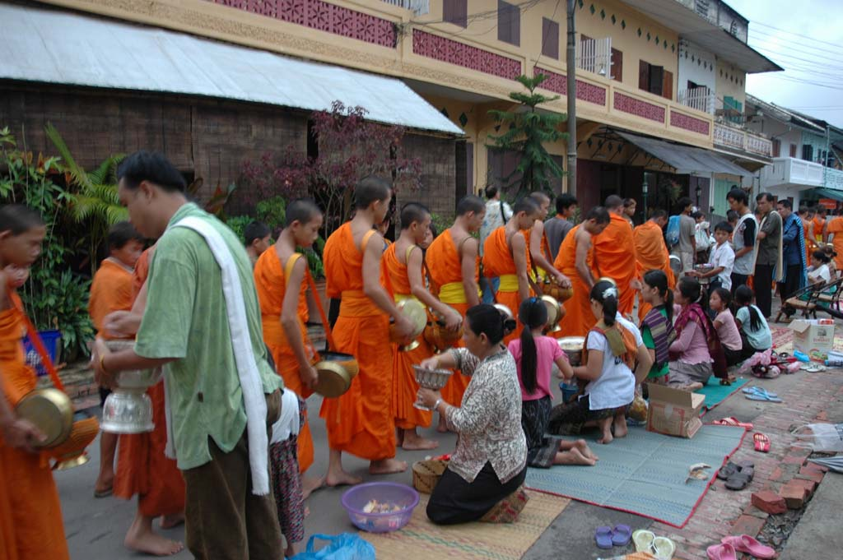

เชิญผู้มีเกียรติ สัมผัสบ้านใกล้เรือนเคียง มหัศจรรย์แห่งทุ่งไหหิน ที่เมืองโพนสะหวัน(เมืองแปก ชื่อเดิม) แขวงเชียงขวาง ซึ่งมีชาวไทยพวนอาศัยอยู่เป็นจำนวนมาก ชมทุ่งไหหิน 1 ตลาดเช้าท้องถิ่น อนุสาวรีย์ผู้เสียสละลาว-เวียด เมืองเก่าพูคูน วัดเพียวัด และมรดกโลกหลวงพระบาง อดีตเมืองหลวงเก่า ซึ่งเป็นมรดกโลกทางด้านวัฒนธรรม ที่ยังคงรักษา ประเพณี ศิลปวัฒนธรรม และวิถีชีวิตความเป็นอยู่ ไว้ได้อย่างเหนียวแน่น ชมวัดเชียงทอง ชมพระราชวังเก่าซึ่งปัจจุบันเปิดเป็นพิพิธภัณฑ์หลวงพระบาง ชมพระธาตุแตงโม นมัสการพระธาตุพูสี และล่องเรือแม่น้ำโขง ชมถ้ำติ่ง ชมน้ำตกตาดกวางซี ชมและเลือกซื้อหัตถกรรมผ้าทอมือพื้นเมืองของชาวไตลื้อที่บ้านผานม เที่ยวนครหลวงเวียงจันทน์ เมืองหลวง สปป.ลาว ชมพิพิธภัณฑ์สีสะเกด กราบไหว้พระธาตุหลวง สิ่งศักดิ์คู่บ้านคู่เมือง และถ่ายรูปอนุสาวรีย์ประตูชัย เที่ยวสบายๆ อาหารอร่อย ได้สาระ ต้องไปพิสูจน์กัน

กำหนดการเดินทาง 20-23 ตค., 16-19 พย., 2-5, 14-17 ธค., 18-21 มค.61 ท่านละ 18,900 บาท
8-9 ท่าน เดินทางได้ทุกวัน (ไม่มีหัวหน้าทัวร์ไทย) ท่านละ 18,900 บาท
29 ธค.-1 มค.61 ท่านละ 20,900 บาท

วันแรก กรุงเทพฯ-หลวงพระบาง-วัดใหม่สุวันนะพูมาราม-พิพิธภัณฑ์หลวงพระบาง(พระราช วังเก่า)-วัดวิชุนราช-พระธาตุหมากโม-พระธาตุพูสี-ถนนคนเดิน(ตลาดไนท์บาร์ซา)
07.30 น. พร้อมกันที่ท่าอากาศยานสุวรรณภูมิ อาคารผู้โดยสารขาออกต่างประเทศชั้น 4 ประตูทางเข้าที่ 8 เคาน์เตอร์ R แถว R1-3 สายการบินลาว(QV) เจ้าหน้าที่บริษัทฯ คอยต้อนรับ
10.25 น. เหินฟ้าสู่เมืองหลวงพระบาง โดยสายการบินลาว เที่ยวบินที่ QV 634
12.05 น. ถึงสนามบินหลวงพระบาง อดีตราชธานีของอาณาจักรล้านช้าง เดิมชื่อ “ศรีสัตนาคนหุตมะราชธานี” เจริญรุ่งเรืองมากในสมัยพระเจ้าฟ้างุ้ม ผ่านพิธีการตรวจคนเข้าเมือง แล้วรับประทานอาหารกลางวันร้าน… หลังอาหารเข้าที่พัก MANOLUCK HOTEL / VANSANA LPQ HOTEL (3 ดาว) หรือเทียบเท่า
14.30 น. นำชมวัดใหม่สุวันนะพูมาราม (Mai Suwannaphumaram Temple) ซึ่งอยู่ถนนศรีสว่างวงศ์ติดกับพระราชวังหลวง สร้างในสมัยพระเจ้าอนุรุท ในปี พ.ศ.2337 หรือชื่อสั้นๆว่า วัดใหม่ วัดนี้เคยเป็นที่ประทับของสมเด็จพระสังฆราชบุญทัน นับเป็นสังฆราชองค์สุดท้ายของลาว มีอุโบสถที่สวยงามด้วยศิลปะแบบอูบมุง และปัจจุบันใช้เป็นโรงเรียนปริยัติธรรม แล้วชมพิพิธภัณฑ์หลวงพระบาง อดีตเป็นพระราชวังหลวงซึ่งเป็นที่ประทับของเจ้ามหาชีวิตลาว สร้างปี ค.ศ.1904(พ.ศ.2447) โดยสถาปนิกชาวฝรั่งเศสเป็นผู้ออกแบบ ปัจจุบันเปิดเป็นพิพิธภัณฑ์เมื่อปี ค.ศ.1975 (พ.ศ.2519) นำท่านกราบไหว้พระบาง พระพุทธรูปปางห้ามสมุทร สูง 1.14 เมตร หนัก 54 กิโลกรัม กล่าวกันว่าทำด้วยทองคำ 90 เปอร์เซ็นต์ เป็นพระพุทธรูปคู่บ้านคู่เมืองหลวงพระบางและของชาวลาว ซึ่งเป็นที่มาของชื่อเมืองหลวงพระบาง เดิมเมืองนี้ชื่อเมืองขวา แล้วเปลี่ยนมาเป็น เชียงดง เชียงทอง ตามลำดับ แล้วนำชมวัดวิชุนราช (Visounnarath Temple) สร้างขึ้นในสมัยพระเจ้าวิชุนราช ในปี พ.ศ.2046 สร้างขึ้นเพื่อเป็นที่ประดิษฐานพระบาง ซึ่งอาราธนามาจากเมืองเวียงคำ มีเจดีย์ปทุมหรือพระธาตุดอกบัวใหญ่ วัดนี้มีพระธาตุเจดีย์องค์ใหญ่รูปทรงคล้ายแตงโมผ่าครึ่ง ทำให้ชาวลาวเรียกกันว่า พระธาตุหมากโม เป็นทรงโอคว่ำ ยอดพระธาตุลักษณะคล้ายรัศมีแบบเปลวไฟของพระพุทธรูปแบบลังกาหรือสุโขทัย เจดีย์นี้อาจดูทรุดโทรมมากแม้จะมีการปฏิสังขรณ์มา 2 ครั้งแล้วในปี พ.ศ.2402 ในสมัยพระเจ้าสักกรินทร์(คำสุก) ซึ่งเป็นพระราชบิดาของเจ้ามหาชีวิตศรีสว่างวงศ์ ได้โปรดให้มีการบูรณะใหม่และได้มีการบูรณะครั้งใหญ่ในปี พ.ศ.2457 ในรัชสมัยของเจ้ามหาชีวิตศรีสว่างวงศ์ ได้ค้นพบโบราณวัตถุมีค่ามากมาย เช่น เจดีย์ทองคำ พระพุทธรูปหล่อสำริด พระพุทธรูปทองคำ ปัจจุบันนำไปเก็บไว้ในหอพิพิธภัณฑ์หลวงพระบาง ในพระราชวังหลวงจนปัจจุบัน จากนั้นนำท่านไปสักการะพระธาตุพูสี ที่ตั้งอยู่บนเนินเขาสูง 150 เมตร ใจกลางเมืองหลวงพระบาง ใครก็ตามที่มาเยือนหลวงพระบางจะต้องขึ้นไปบูชาพระธาตุ ถ้าไม่ได้ขึ้นไปบูชาก็เหมือนมาไม่ถึงหลวงพระบาง สองข้างทางขึ้นพระธาตุร่มรื่นและหอมอบอวลไปด้วยดงดอกจำปาลาวหลากสีสัน มองจากยอดพูสีคือภาพพานอรามาของราชธานีเก่าแก่ริมแม่น้ำโขง ล้อมรอบด้วยทิวเขาสลับซับซ้อนสมกับนามว่า บ้านผา เมืองภูอูอารยะธรรมล้านช้าง ชมพระอาทิตย์อัสดงและตัวเมืองหลวงพระบางในมุมสูง ซึ่งเบื้องล่างจะมองเห็นพิพิธภัณฑ์ โดยมีแม่น้ำโขงเป็นฉากหลัง และอีกด้านหนึ่งจะเห็นน้ำคานที่ไหลมาบรรจบกับแม่น้ำโขง แล้วช้อปปิ้งสินค้าพื้นเมืองที่ถนนคนเดิน หรือ ตลาดไนท์บาร์ซา(Night Market) เป็นถนนคนเดินตอนเย็นตั้งแต่เวลา 5 โมงเย็นถึงประมาณ 4 ทุ่ม ก็จะมีชาวลาวสูง ลาวเทิง ลาวม้ง ชาวบ้านผานม แม้นแต่ชาวหลวงพระบางเองก็จะนำสินค้าพื้นเมือง ไม่ว่าจะเป็นผ้าปัก ผ้าทอมือ ผ้านุ่ง ผ้าซิ่น เครื่องเงิน เครื่องไม้ สินค้ามากมายถูกวางอยู่บนถนนและริมทางเดินตั้งแต่หน้าพระราชวังจนสุดหัวถนน อิสระตามอัธยาศัย
19.00 น. รับประทานอาหารค่ำร้าน… หลังอาหารอิสระตามอัธยาศัย

วันที่สอง ตักบาตรข้าวเหนียว-ตลาดเช้า-วัดเชียงทอง-บ้านช่างไห-ล่องเรือแม่น้ำโขง

ถ้ำติ่ง-ปากอู-บ้านผานม-น้ำตกตาดกวางซี
05.30 น. ตื่นเช้ากันซักหน่อยร่วมทำบุญ-ตักบาตรข้าวเหนียวกับชาวหลวงพระบาง ทุกเช้าชาวหลวงพระบางทุกบ้านจะพากันออกมานั่งรอตักบาตรพระสงฆ์ที่เรียงแถวเดินมาตามถนนเป็นร้อยๆ รูป ซึ่งเป็นภาพยามเช้าที่มีชีวิตชีวาของหลวงพระบาง โดยสะท้อนถึงวิถีชีวิตของสังคมอันสงบสุขและความเลื่อม ใสศรัทธาที่มีต่อพุทธศาสนาที่หยั่งรากลึกลงในวัฒนธรรมของชาวล้านช้าง (ตักบาตรข้าวเหนียวและอาหารแห้ง) จากนั้นเที่ยวชมตลาดเช้าเมืองหลวงพระบาง สัมผัสกับวิถีชีวิต พ่อค้า แม่ค้าชาวบ้าน ที่นำสินค้าพื้นเมืองมากมายมาวางขาย
07.00 น. รับประทานอาหารเช้าที่โรงแรม
08.00 น. ชมวัดเชียงทอง ซึ่งเป็นวัดหลวงคู่เมืองหลวงพระบาง โดยพระเจ้าไชยเชษฐาธิราชได้โปรดให้สร้างขึ้น และได้รับการอุปถัมภ์จากเจ้ามหาชีวิตศรีสว่างวงศ์ และเจ้าชีวิตศรีสว่างวงศ์วัฒนามากเป็นพิเศษ บริเวณที่ตั้งของวัดอยู่ตอนหัวโค้งของแผ่นดินที่แม่น้ำคานมาบรรจบกันกับแม่น้ำโขง เป็นศูนย์ศิลปกรรมล้านช้าง ความงามของวัดอยู่ที่ความสงบ สง่า สะอาด มีการวางผังออกแบบ และบำรุงรักษาอย่างดีเยี่ยม ชมสิมหรือโบสถ์ ซึ่งเป็นต้นกำเนิดของศิลปสกุลช่างล้านช้าง จากนั้นเดินทางสู่บ้านช่างไห สัมผัสวิถีชีวิตของชาวบ้านที่อาศัยอยู่ริมแม่น้ำโขง มีอาชีพในการหมักสาโทและต้มเหล้าโรงจำหน่าย และยังเป็นแหล่งรวมสินค้าพื้นเมืองจำพวกผ้าทอลวดลายสวยงามมากมายวางจำหน่าย แล้วนำท่านลงเรือล่องน้ำโขงสู่ถ้ำติ่ง ชมวิวทิวทัศน์และวิถีชีวิตสองฝั่งแม่น้ำโขง ถึงถ้ำติ่งซึ่งเป็นถ้ำอยู่บนหน้าผาริมแม่น้ำโขง เดิมเคยมีพระพุทธรูปทอง เงิน นาก ปัจจุบันเหลือแต่พระพุทธรูปไม้จำนวนนับพันองค์ ถ่ายภาพไว้เป็นที่ระลึก
12.00 น. รับประทานอาหารกลางวันร้าน…
บ่าย ออกเดินทางไปบ้านผานม หมู่บ้านทอผ้าด้วยมือของชาวไทลื้อที่อพยพมาจากสิบสองปันนา ที่มีฝีมือในการทอผ้าสวยงามเลือกซื้ออิสระ จากนั้นเดินทางสู่น้ำตกตาดกวางซี ระหว่างทางผ่านหมู่บ้านชนบทชมวิถีชีวิตของชาวบ้าน ถึงน้ำตกตาดกวางสี ซึ่งเป็นน้ำตกที่สวยที่สุดในเขตหลวงพระบาง ชมความงามของน้ำตกที่ลดหลั่นเป็นชั้นๆ อย่างสวยงาม แต่ละชั้นเกิดจากการสะสมของหินปูนที่ไหลปะปนมากับน้ำ พร้อมกับชมความร่มรื่นเขียวชอุ่มรอบๆ บริเวณ ได้เวลาสมควรเดินทางกลับ
19.00 น. รับประทานอาหารค่ำร้าน… หลังอาหารพักผ่อนอิสระ หรือจะชมแสง เสียง ยามราตรี ตาม
อัธยาศัย พัก MANOLUCK HOTEL / VANSANA LPQ HOTEL (3 ดาว) หรือเทียบเท่า

วันที่สาม หลวงพระบาง-เชียงเงิน-กิ่วกะจำ-พูคูน-เชียงขวาง(โพนสะหวัน)-ทุ่งไหหิน 1
07.00 น. รับประทานอาหารเช้าที่โรงแรม
08.00 น. อำลาเมืองหลวงพระบาง ออกเดินทางต่อสู่เมืองโพนสะหวัน แขวงเชียงขวาง ท่านจะเพลิดเพลินกับทัศนียภาพอันงดงามตระการตาของทิวเขา ไร่นาแบบขั้นได และหมู่บ้านชนพื้นเมืองเผ่าต่างๆ ของลาว เช่น ลาวสูง ลาวเทิง ลาวม้ง ไทลือ ซึ่งตั้งบ้านเรือนอยู่สองข้างทาง ชมความยิ่งใหญ่ของขุนเขาที่เต็มไปด้วยไม้ป่านานาพันธุ์ที่ขึ้นตามธรรมชาติ รถวิ่งไต่เขาบนถนนลอยฟ้าที่มีความสูงจากระดับน้ำทะเล 1,800 เมตร เส้นทางคดโค้ง ลัดเลาไปตามไหล่เขา สองข้างทางมีหมู่บ้านชาวเขาปลูกอยู่ริมถนนเป็นระยะ ชมทิวทัศน์สองข้างทางที่เต็มไปเทือกเขาสวยงาม รถวิ่งผ่านกาสี ภูพระเจ้า ศาลาพูคูน ซึ่งเป็นจุดสูงสุดและแบ่งเขต 3 แขวง คือ แขวงหลวงพระบาง แขวงเชียงขวางและแขวงเวียงจันทน์
12.00 น. ถึงเมืองพูคูน รับประทานอาหารเที่ยงร้านพูคูนเพียงฟ้า ซึ่งสมารถชมวิวทิวทัศน์ได้โดยรอบ 360 องศา
หลังอาหารเดินทางต่อ
16.30 น. ถึงเมืองโพนสะหวัน ซึ่งเป็นที่ตั้งของแขวงเชียงขวาง แล้วเดินทางไปชมทุ่งไหหินทุ่งที่ 1 ซึ่งมีลักษณะเป็นแท่งหินขนาดใหญ่เรียงรายหลาบร้อยใบ ใบใหญ่สุดสูงถึง 2–3 เมตร ส่วนใบเล็กที่สูงสุดประมาณเมตรเดียว ภายในไหถูกคว้านตรงกลางให้เป็นโพรง ดูจุดประสงค์การคว้านแล้วเหมือนตั้งใจจะใส่อะไรสักอย่าง ทุ่งไหหิน 1 มีจำนวน 298 ใบ บางไหมีการทำปากไห มีรูปแกะสลักหิน มีฝาไห แต่ส่วนใหญ่เป็นไหเปล่า ตั้งอยู่บนเนินเตี้ยๆ สันนิษฐานว่า ไหหินเหล่านี้ถูกสร้างขึ้นมาเพื่อใช้ในพิธีศพของคนเมื่อประมาณ 3,000 ปีที่แล้ว ข้อสนับสนุนสันนิษฐานนี้ค่อนข้างจะเป็นวิทยาศาสตร์ เพราะมีการค้นพบกระดูกคน ที่เผาแล้วและเครื่องมือเครื่องใช้อื่นๆ ที่มักใช้ในพิธีศพบรรจุอยู่ในไหหิน นอกจากนี้นักโบราณคดียังค้นพบเถ้าถ่านที่เข้าใจว่าเป็นกระดูกมนุษย์และสิ่งอื่นๆ เช่น ขวาน หินขัด ลูกปัดแก้ว เครื่องปันดินเผา เครื่องประดับสำริด และเครื่องมือเหล็กในบริเวณโดยรอบด้วย ส่วนข้อสันนิษฐานหนึ่งว่ากันว่า ไหหินเหล่านี้เป็นไหเหล้าเจือง ครั้งเมื่อทำสงครามกับพวกแกวและตีเอาเมืองเชียงขวางจากพวกแกวได้ก็ทำการฉลองชัยชนะอยู่ที่ทุ่งเชียงขวางนี้ถึง 7 เดือน ในการนี้ขุนเจืองสั่งทำไหเหล้าเลี้ยงไพร่พลเป็นอันมากและไหเหล่านั้นก็คือไหเหล้าที่ทุ่งไหหินนี้เอง ส่วนข้อสันนิษฐานสุดท้ายว่าไหหินเหล่านี้น่าจะเป็นอย่างเดียวกับหินตั้งลักษณะแปลกๆ ทั่วโลก เช่น STONE HENGE ที่มีลักษณะร่วมอย่างหนึ่งคล้ายคลึงกันคือ เป็นหินตั้งกลางแจ้งมองเห็นได้เด่นชัด เชิญถ่ายภาพไว้เป็นที่ระลึก ตามอัธยาศัย
19.00 น. รับประทานอาหารค่ำร้าน… หลังอาหารพักผ่อนอิสระ หรือจะชมแสง เสียง ยามราตรี
ตามอัธยาศัย พัก PHUVIENGKHAM HOTEL / VANSANA HOTEL (3 ดาว+) หรือเทียบเท่า

วันที่สี่ ตลาดเช้าท้องถิ่น-เมืองคูน-วัดเพียวัด-วัดสีพรม-ศูนย์หัตถกรรมบ้านนาวังอนุสาวรีย์ลาว-เวียดนาม-เชียงขวาง(โพนสะหวน)-เวียงจันทน์-กรุงเทพฯ
07.00 น. รับประทานอาหารเช้าที่โรงแรม หลังอาหารนำชมตลาดเช้าท้องถิ่น สัมผัสวิถีชีวิตวัฒนธรรมชาวบ้าน เลือกซื้ออิสระตามอัธยาศัย จากนั้นเดินทางสู่เมืองคูน สองข้างทางจะแลเห็นวิวทิวทัศน์ท้องทุ่งนา ลักษณะคล้ายขั้นบันได รวงข้าวสีทองเหลืองอร่ามรอการเก็บเกี่ยว สลับกับเทือกเขาหัวโล้นเป็นแนวยาวไปจนสุดสายตาภาพวิถีชีวิตชาวนาลาวกำลังช่วย กันลงแขกเก็บเกี่ยวข้าวในท้องทุ่งนา ซึ่งเป็นประเพณีโบราณและเป็นภาพที่หาดูได้ยากแล้วในเมืองไทย ภาพของชาวนากำลังช่วยกันฟัดข้าวอยู่กลางท้องถิ่น โดยใช้เครื่องมือช่วยในการฟัดชนิดพิเศษที่ไม่มีใครเหมือนและไม่เหมือนใคร คือ ซากลูกระเบิดจากเครื่องบินทิ้งระเบิดแบบ B-52 เมืองคูน ซึ่งในอดีตเป็นเมืองเก่าของแขวงเชียงขวาง ช่วงสงครามอินโดจีน เมืองคูนแห่งนี้ถูกอเมริการะดมทิ้งระเบิดอย่างนัก จนวัดอารามที่สวยงามพังทลายจนหมดสิ้น ส่วนอาคารทูตฝรั่งเศสนั้นแม้จะจะได้รับความเสียหายจากการทิ้งระเบิดไม่น้อจแต่ก็ยังคงอยู่รอดมาได้ ส่วนตึกบางแห่งที่เหลือแต่เพียงซากปรักหักพัง ทางการลาวยังคงสภาพเดิมเอาไว้เพื่อให้ชาวลาวรุ่นหลังได้เห็นพิษภัยความหายนะของสงครามที่เกิดขึ้นในอดีตหลังสงคราม อินโดจีนสิ้นสุดลง ทางการลาวได้ทำการย้ายเมืองหลวงจากเมืองคูนมาอยู่ที่เมืองโพนสะหวันในปัจจุบันนี้ นำชมเจดีย์ที่ยังหลงเหลืออยู่ ภายในตัวเมืองคูนเมืองหลวงเก่าของแขวงเชียงขวางจะเห็นวัดอยู่แห่งหนึ่ง ตั้งอยู่ติดริมถนนทางด้านซ้ายมือมีชื่อว่าวัดเพีย มีอายุเก่าแก่ 644 กว่าปี วัดเพียแปลเป็นภาษาไทยว่า วัดใหญ่ คำว่าเพียแปลว่าใหญ่ ตัวพระอุโบสถมีแต่เพียงซากปรักหักพังซึ่งเกิดจากพิษภัยของสงครามคงเหลือแต่พระพุทธรูปปางสมาธิที่ทำมาจากปูนความสูงประมาณ 10 เมตร ประดิษฐานอยู่กลางแจ้ง เป็นที่เคารพบูชาของชาวเมืองคูนและประชาชนลาวทั่วไป ด้านข้างมีกุฏิพระใช้เป็นที่จำพรรษาของภิกษุสามเณร ก่อนถึงวัดเพียประมาณ 100 เมตร จะมีทางแยกลูกรังซ้ายมือเข้าไปยังพระธาตุฝุ่น ระยะทางประมาณ 200 เมตร เป็นพระธาตุเก่าแก่องค์หนึ่งในเมืองคูน รอบฐานองค์พระธาตุฝุ่นจะสมบูรณ์ไปด้วยดอกบัวตองหรือที่ชาวลาวเรียกว่า ดอกบัวขม ออกดอกสีเหลืองบานสะพรั่งรอบฐานองค์พระธาตุฝุ่น จากนั้นชมวัดสีพรมชึ่งเป็นวัดที่เก่าแก่อีกวัดหนึ่ง สร้างพร้อมๆ กันกับวัดเพียวัด ริมถนนทางเข้าพระธาตุคือตลาดเมืองคูน เป็นตลาดขนาดเล็กที่มีชนเผ่าต่างๆ นำผลผลิตทางการเกษตรและของป่ามาวางขายริมถนนราคาถูก ชาวลาวในเมืองคูนมาจับจ่ายซื้อสินค้ากันพอสมควร สงครามต้านจักรพรรดิ์ต่างชาติ เมืองพวนก็เคยเป็นเมืองประวัติศาสตร์ ของแขวงเชียงขวาง และมีสถานที่โบราณมากมายหลายแห่ง เช่น วัดธาตุจอมเพ็ชร วัดธาตุฝุ่น ฯลฯ ซึ่งแต่ละวัดดังกล่าวนั้นตามกาลเล่าของคนเฒ่าคนแก่ว่า เป็นวัดที่สร้างขึ้นก่อนสมัยเจ้าฟ้างุ้ม ประ มาณ 200 กว่าปี ตามการเล่านิทานของผู้เฒ่าผู้แก่บอกว่า เมื่อก่อนมีการแข่งขันกันระหว่างผู้หญิง และผู้ชาย เพื่อสร้างวัด ว่าใครจะมีความสามารถสร้างได้เสร็จเร็วกว่ากัน ซึ่งฝ่ายหญิงได้สร้าง วัดเพียวัด และธาตุวัดจอมเพ็ชร ส่วนฝ่ายชายสร้างวัดสีพรม ผลสุดท้ายฝ่ายหญิงสามารถสร้าง สำเร็จก่อนฝ่ายชายรื่องจากฝ่ายชายพูกล้างความลับจากฝ่ายหญิง สำหรับธาตุฝุ่นที่สร้างไว้บนจอมภูนั้น สร้างไว้เพื่อบรรจุเถ้าอังคารของพระพุทธเจ้า และมีสิ่งของที่สำคัญหลายอย่างบรรจุอยู่ในธาตุดังกล่าว ภายหลังถูกสงครามทำลายหักพังไป ก็มีคนไปลักลอบขุดค้นเอา สิ่งของสำคัญไปจนหมด ซึ่งในปัจจุบันยังคงเหลือไว้เพียงซากหักพังเท่านั้น ภายหลังสงครามปี 1968 สถานโบราณ ดังกล่าว ตลอดจนบ้านเรือนของประชาชนทั้งหมด ก็ได้ถูกทำลายลงอย่างน่าเสียดาย เหลือไว้แต่ซากหักพัง เพื่อเป็นสิ่งแสดงให้เห็นความโหดร้าย ของสงครามปัจจุบันนี้ได้มีการบูรณะก่อสร้าง ซ่อมแซมขึ้นใหม่
เที่ยง นำท่านรับประทานอาหารกลางวันร้าน …
บ่าย นำชมศูนย์หัตถกรรมนาวัง สินค้าที่ทำจากไม้โลงเลง ซึ่งเป็นไม้เนื้อหอม เป็นไม้หอมขึ้นชื่อมีเฉพาะที่แขวงเชียงขวางเท่านั้น เลือกซื้ออิสระตามอัธยาศัย จากนั้นไปชมอนุสาวรีย์ผู้เสียสละลาว-เวียด พร้อมกับถ่ายรูปไว้เป็นที่ระลึก ได้เวลาสมควรอำลาเมืองโพนสะหวันเดินทางสู่สนามบิน
16.00 น. เหินฟ้าสู่นครหลวงเวียงจันทน์ โดยสายการบินลาว เที่ยวบินที่ QV 402
16.30 น. ถึงสนามบินวัดไต กำแพงนครเวียงจันทน์ รับสัมภาระเรียบร้อยแล้ว นำท่านเช็คอิน
18.05 น. เหินฟ้ากลับกรุงเทพฯ โดยสายการบินลาว เที่ยวบินที่ QV 445
19.40 น. ถึงท่าอากาศยานสุวรรณภูมิ จังหวัดสมุทรปราการ โดยสวัสดิภาพ พร้อมความประทับใจ
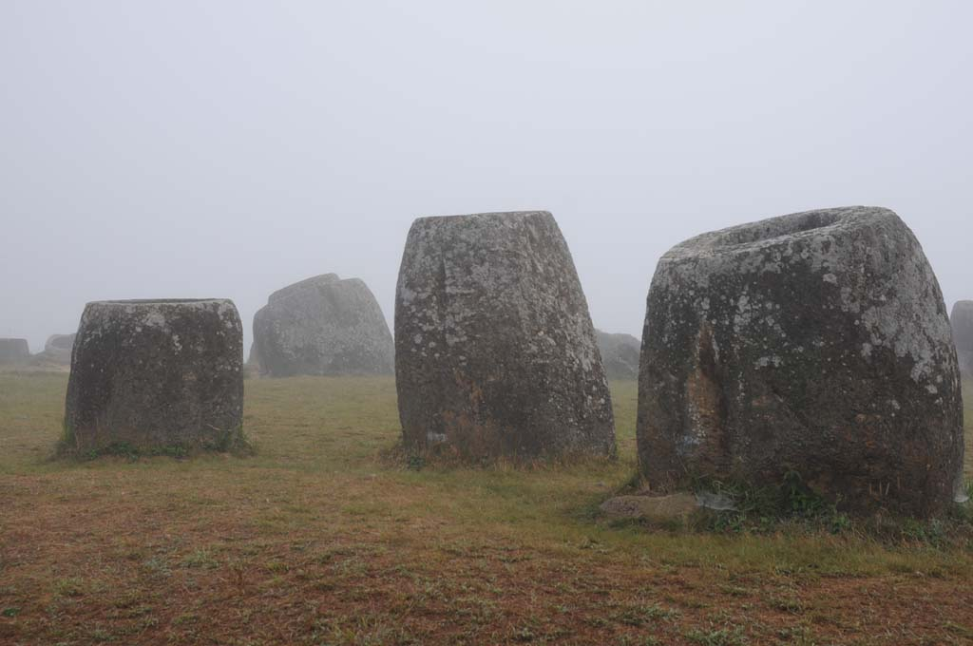
***หลวงพระบาง-วังเวียง-เวียงจันทน์4วัน(QV/)***
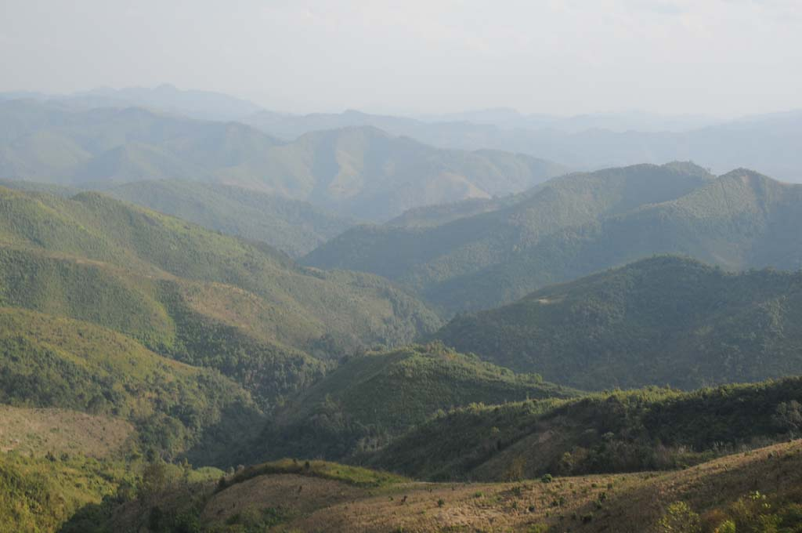
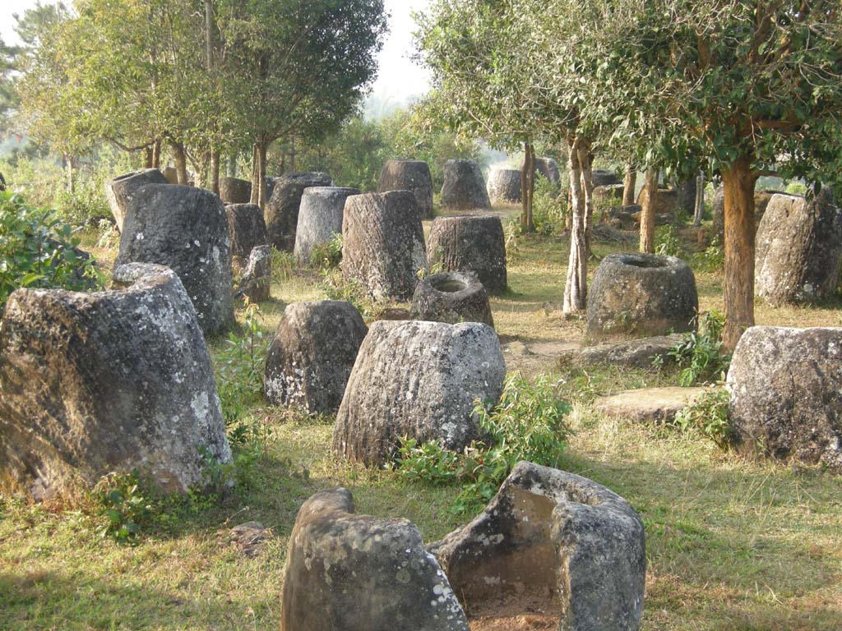
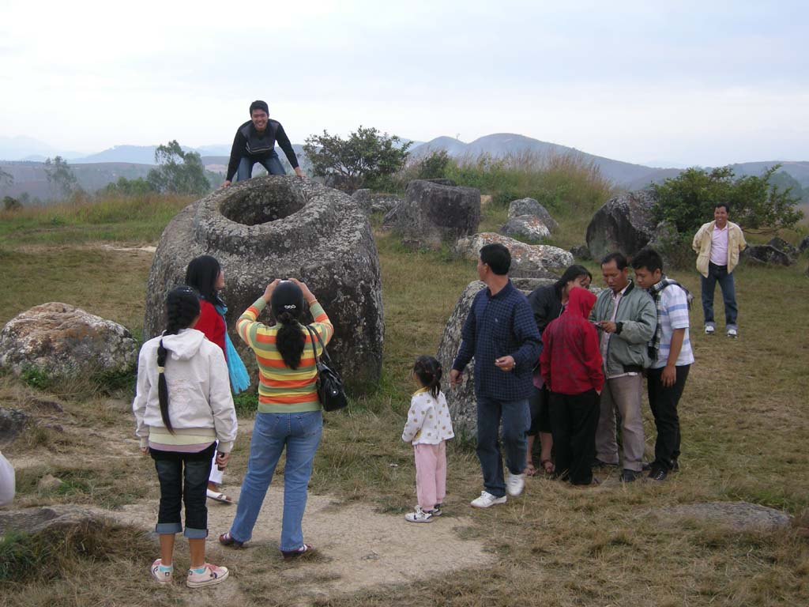
อัตราค่าบริการ สำหรับกรุ๊ป 16-20 ท่าน (มี T/L ไทย) 8 ท่าน ออกเดินทาง ไม่มีหัวหน้าทัวร์ไทย

กำหนดการเดินทาง | ผู้ใหญ่ พักห้องละ 2-3 ท่าน | เด็กอายุต่ำกว่า 10 ปีพักรวมกับผู้ใหญ่  2 ท่าน(ไม่มีเตียง) | พักเดี่ยว  เพิ่มท่านละ
20-23 ตค., 16-19 พย., 2-5, 14-17 ธค., 18-21 มค.61 | 18,900.- | 17,000.- | 2,800.-
8-9 ท่าน เดินทางได้ทุกวัน  (ไม่มีหัวหน้าทัวร์ไทย) | 18,900.- | 18,900.- | 2,800.-
29 ธค.-1 มค.61 | 20,900.- | 19,900.- | 3,200.-

หนังสือเดินทางไทยต้องมีอายุการเดินทางเหลือไม่น้อย กว่า 6 เดือน
มิฉะนั้น บริษัทฯ จะไม่รับผิดชอบใดๆ ทั้งสิ้น กรณีด่านตรวจคนเข้าเมืองปฏิเสธการเดินทางของท่าน

อัตรานี้รวม ตั๋วเครื่องบินกรุงเทพฯ-หลวงพระบาง-เชียงขวาง-เวียงจันทน์-กรุงเทพฯ และภาษีสนามบิน/ ที่พักโรง
แรม 3 คืน(ห้องละ 2-3 ท่าน)/ ธรรมเนียมเข้าชมสถานที่ท่องเที่ยว/ อาหารตามระบุในรายการ/ รถตู้
Toyota DxD หรือรถบัสปรับอากาศท่องเที่ยว 25,35,45 ที่นั่ง และรถกอล์ฟเที่ยวในตัวเมืองหลวงพระ
บาง(ทั้งนี้ ขึ้นอยู่กับจำนวนสมาชิก)/ เรือล่องน้ำโขง/ ไกด์ท้องถิ่น(พูดไทย)/ ประกันการเดินทางและ
รักษาพยาบาลวงเงินในวงเงินท่านละ 1,000,000/500,000 บาท (เฉพาะอุบัติเหตุเท่านั้น)/ น้ำดื่ม-ผ้าเย็น

อัตรานี้ไม่รวม ทิปไกด์ท้องถิ่น-พนักงานขับรถ และหัวหน้าทัวร์ไทย/ อาหารและเครื่องดื่มนอกเหนือรายการ/ ค่าธรรม
เนียมวีซ่าสำหรับผู้เดินทางชาวต่างชาติและผู้ถือเอกสารต่างด้าว/ ข้าวเหนียวตักบาตร/ ค่าใช้จ่ายส่วนตัว
ทุกชนิด/ ภาษีมูลค่าเพิ่ม 7% และหัก ณ ที่จ่าย 3%/ และอื่นๆ ที่มิได้ระบุในรายการ

เอกสารที่ใช้ พาสปอร์ต ที่มีอายุใช้งานเหลือมากกว่า 6 เดือน และมีหน้าว่างอย่างน้อย 2 หน้า

เงื่อนไขการจอง เมื่อยืนยันการจอง แฟ็กช์สำเนาหน้าพาสปอร์ตมาที่........ พร้อมชำระค่ามัดจำ ท่านละ 8,000 บาท
ส่วนที่เหลือชำระก่อนเดินทาง 15 วัน

หมายเหตุ : โปรแกรมการเดินทางข้างต้น อาจเปลี่ยนแปลงได้ตามความเหมาะสม ทั้งนี้บริษัทฯ ขอสงวนสิทธิ์ในการแจ้งให้ทราบล่วงหน้า โดยยึดถือและคำนึงถึงประโยชน์ท่านเป็นสำคัญ

สนใจในการจอง
โอนเงินมัดจำ ในการจอง ทัวร์ คนละ 8,000 บาท
ชำระส่วนที่เหลือให้หมดก่อน 20 วัน ของวันเดินทาง

โอนมาที่ ธนาคารใด ธนาคารหนึ่ง ในนาม สมปอง เจนชัยจิตรวนิช
ธนาคาร กรุงศรีอยุธยา สาขา สี่แยกวังหิน บัญชีกระแสรายวัน เลขที่บัญชี 2140013280
ธนาคาร กสิกรไทย สาขา รัชดา-ห้วยขวาง ในบัญชีกระแสรายวัน เลขที่บัญชี 089-1069251
ธนาคาร ไทยพาณิชย์ สาขาย่อย เซ็นทรัลปิ่นเกล้า บัญชี ออมทรัพย์ เลขที่ 264-226490-7
ธนาคาร กรุงเทพ สาขาย่อย เซ็นทรัล ปิ่นเกล้า บัญชีออมทรัพย์ เลขที่ 095-0-20209-3

หลังการโอนเงิน
กรุณา ส่งหลักฐานต่างๆ ที่แจ้งไว้ด้านล่างนี้ มาที่............
Fax 02-9481866, 02-9482065 รอสัญญาณ แฟกต์
หรือ สแกนหลักฐาน ส่งมาที่ อีเมล์ jenchai624@hotmail.com
1. สำเนาการโอนเงิน
2. เบอร์โทรติดต่อกลับ ของ ผู้จอง และเพื่อนร่วมทาง
3. กำหนดวันเดินทาง / ทริปที่ไป / วันเดินทาง
4. หากไปต่างประเทศ ขอสำเนาพาสปอต
5. สำเนาบัตรประชาชน กรณี ยังไม่มีพาสปอตในขณะนั้น ( ใช้ในการจองตั๋วเครื่องบิน )

สมปอง ทัวร์ /
ใบอนุญาตประกอบธุรกิจการท่องเที่ยว เลขที่ 11 / 05588
Website : www.programtour.com
Email : jenchai624@hotmail.com
Chat : msn : jenchai624@hotmail.com
Chat : Line : 0899246304
Chat : Skype : jenchai624
Office 1 : : ตลิ่งชัน 02-8867018-9
Office 2 : รามอินทรา : 02-9481866
Mobile : ไทย : 089-9246304, 087-5149753,

